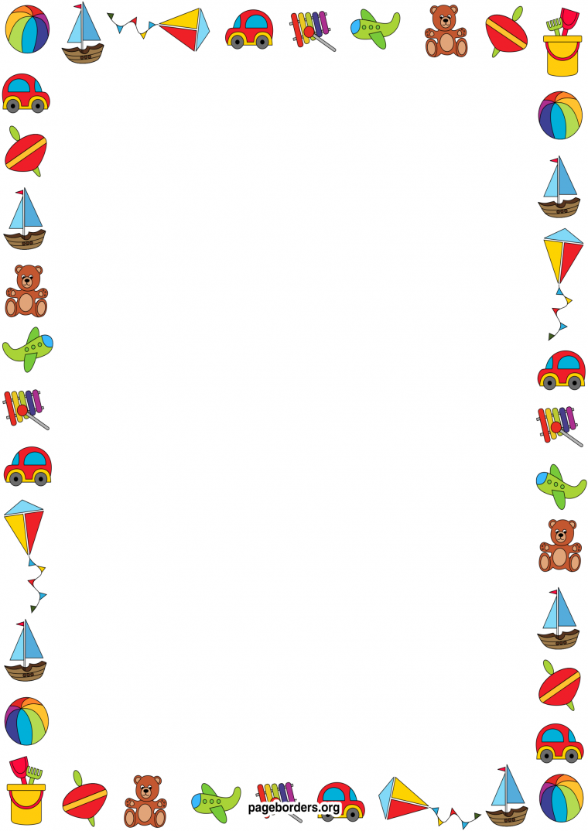

|  |  |  |
| --- | --- | --- |
| ***Задачи*** | ***Содержание*** | ***Кол-во/ время выполнения*** |
| Упражнять детей в ходьбе  и медленном беге,  ходьбе на носочках,  на пятках, учить, правильно  выполнять  упражнения, прыжки на месте. | ***1 часть***  Ходьба и бег по кругу, ходьба на носочках  (руки подняты вверх), на пятках (руки на поясе), на внешней стороне стопы (упражнение «Медведь»). Прыжки на месте на двух ногах. | 1 мин. |
| ***2 часть***  ***Общеразвивающие упражнения.***   1. И. п. – ноги на ширине ступни, руки опущены. Поднять руки через стороны вверх, хлопнуть в ладоши; опустить руки вернуться в исходное положение. | 2-3 раза |
| 1. И. п. – стойка на коленях, руки на поясе. Наклониться вправо (влево), вернуться в исходное положение. | 3-4 раза |
| 1. И. п. – сидя ноги прямые, руки в упоре сзади. Подтянуть ноги к себе, согнув в коленях, вернуться в исходное положение. | 3-4 раза |
| 1. И. п. – лежа на животе, руки согнуты перед собой. Попеременное сгибание и разгибание ног. | 3-4 раза |
| 1. Игровое задание «Поймай комара» (прыжки на двух ногах на месте с хлопками). | 5-6 раз |

***Апрель***

***1 занятие***



|  |
| --- |
| ***3 часть***  ***Упражнение на дыхание:***  ***«Дровосек»***  И п.: стоя, ноги на ширине плеч, руки в замок.  1- вдох, поднять руки вверх;  2- выдох, опустить руки.  -Спокойная ходьба. |
| ***Подвижные игры***  ***№1 «Самый меткий»***  ***Задачи:*** упражнять в бросании мячей в горизонтальную цель; развивать меткость.  ***Описание игры:*** ребенок стоит в кругу. В центре круга на расстоянии 1-1,5 м от ребенка ставят  большую корзину.  В руках у ребенка мячи. Ребенок бросает мячи (шарики из бумаги) по сигналу  взрослого, стараясь попасть  в корзину.  Не забывайте подбадривать ребенка, если он промахнулся и хвалить за меткие броски.Можно  усложнить игру, увеличив расстояние до корзины.  ***№2 «Догони мяч»***  *Задачи:*развивать у детей умение сохранять во время ходьбы и бега необходимое направление и  изменять его в зависимости от сложившейся ситуации, приучать бегать в разных  направлениях, не задевать друг друга,  ловить мяч, развивать внимание и выдержку.  ***Описание игры:***взрослый показывает корзину с мячами и предлагает встать рядом с  ним вдоль одной из  сторон комнаты. «Догони мяч»,- говорит взрослый и выбрасывает мячи (по количеству детей) из  корзины,  стараясь, чтобы они покатились в разные стороны. Участники бегут за мячами, берут их, несут в корзину. |



|  |  |  |
| --- | --- | --- |
| **Задачи** | **Содержание** | **Кол-во /время выполнения** |
| Упражнять детей  в медленном беге и ходь  на носочнак, на пяточках.  Учить внимательно слушать и выполнять  команду взрослого.  Учить правильно  выполнять  упражнения с погремушкаи. взрослого. | ***1 часть***  Ходьба и медленный бег, ходьба на носочках, на пяточках. На сигнал взрослого: «Зайки!» остановиться и попрыгать на двух ногах, затем вновь ходьба; на сигнал: «Лягушки!» присесть, положить руки на колени; бег вокруг обручей( кубиков, кеглей) | 1 мин |
| ***2 часть***  ***Общеразвивающие упражнения с погремушками***   1. И. п. – ноги слегка расставлены, руки внизу, в каждой по одной погремушке. Руки вынести   вперед, погреметь погремушками, опустить руки, вернуться в исходное положение. | 2-3 раза |
| 1. И. п. – ноги на, ширине плеч, погремушки за спиной. Наклониться, коснуться погремушками   колен, выпрямиться, вернуться в исходное положение. | 3-4 раза |
| 1. И. п. – ноги на ширине ступни, погремушки за спиной. Присесть, положить погремушки на пол, выпрямиться, убрать руки за спину. Присесть, взять погремушки, выпрямиться, вернуться в исходное положение. | 2-3 раза |
| 1. И. п. – ноги слегка расставлены, погремушки в обеих руках у плеч. Прыжки на двух ногах, с небольшой паузой, затем повторить прыжки. | 2-3 раза |
| 1. И. п. – стоя ноги слегка расставлены, погремушки у плеч. Прыжки на двух ногах, с поворотом вокруг своей оси вправо (влево). | 2–3 раза. |

***Апрель***

***2 занятие***



|  |
| --- |
| ***3 часть***  ***Дыхательная гимнастика***  ***«Ветер»***  И. п.: сидя, стоя, лёжа. Туловище расслаблено, сделать полный выдох носом, втягивая в себя живот, грудную клетку.  1. Сделать полный вдох, выпячивая живот и рёбра грудной клетки.  2. Задержать дыхание на 3-4 с.  3. Сквозь сжатые губы с силой выпустить воздух несколькими отрывистыми выдохами.  Повторить 3-4 раза. |
| ***Подвижные игры:***  №1 **«ЛОХМАТЫЙ ПЕС»**  Один из участников изображает *«пса»*. Остальные участники тихонько подходят к нему, шепотом проговаривая слова:  Вот лежит лохматый пес,  В лапы свой уткнувши нос.  Тихо, смирно он лежит,  Не то дремлет, не то спит.  Подойдем к нему, разбудим  И посмотрим, что-то будет.  Пес вскакивает, начинает лаять - дети разбегаются. Пес пытается их догнать. Когда все дети разбегаются и прячутся, пес опять ложиться на коврик. Игра повторяется с новым водящим.  ***№2 «Карусели***  *Задачи:*учить согласовывать движения друг с другом и ритмом текста; развивать внимание.  *Описание игры:*«Сейчас мы будем кататься на карусели, - говорит взрослый. - Повторяй слова за мной и двигайся по кругу, чтобы карусель не сломалась». Держась за руки, ребенок вместе с взрослым движутся по кругу и произносят следующие слова:  Еле-еле-еле-еле  Завертелись карусели.  А потом, потом, потом  Все бегом, бегом, бегом!  Побежали, побежали, побежали!  Тише, тише, не спешите,  Карусель остановите.  Раз-два, раз-два…(пауза),  Вот и кончена игра.  Под эти слова карусель сначала медленно движется в одну сторону, потом темп речи и движений ускоряются, На слова «побежали» карусель меняет направление движения и кружится быстрее. Потом темп движений постепенно замедляется, и на слова «Вот и кончена игра» все останавливаются. |

**Поместите здесь ваш текст**